**Plano de Aula - Educação Física**

Esta estrutura de plano de aula deverá ser adotada pelos professores de Ed. Física para controle das suas atividades e registro da ação pedagógica desenvolvida com os alunos de séries iniciais da rede pública municipal.

|  |
| --- |
| **Nome da escola: Escola Municipal Najla Barakat** |

|  |
| --- |
| **Localização: Jardim Itaipu** |

|  |
| --- |
| **Professor (a) Ed. Física: Vera Lúcia Bento Ribeiro** |

**Ano/ Turma:­­­­­­­­­­­­­­ 5º ano Duração da aula: 50 min. Espaço utilizado: área coberta da escola**

**Período ( X ) manhã ( ) tarde Data: 23/06/2016**

|  |
| --- |
| 1. **Conteúdos: Rolamento para frente** |

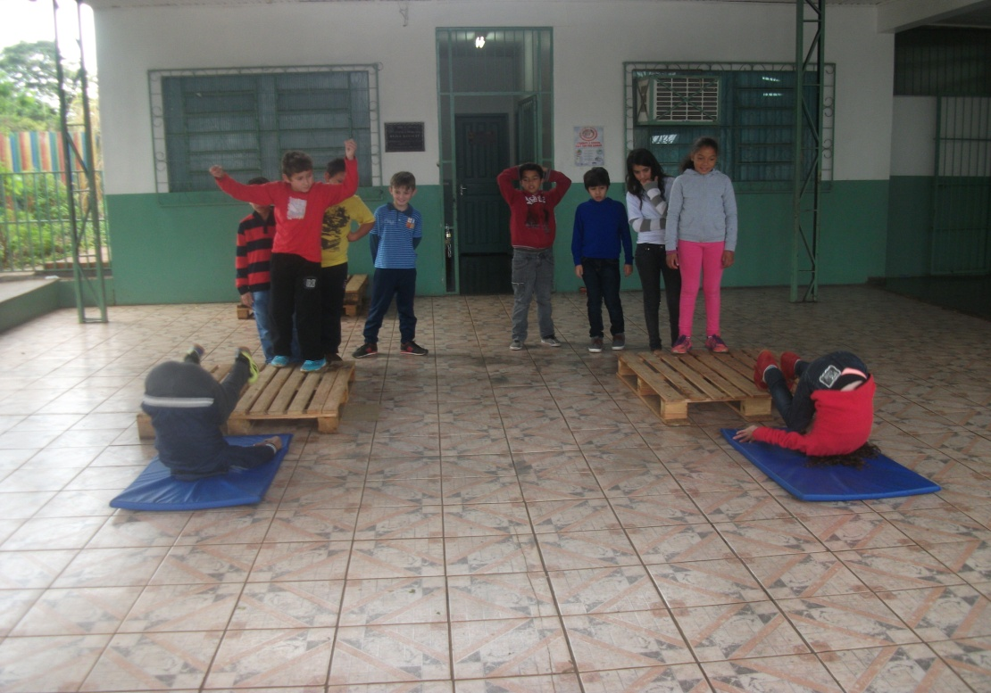

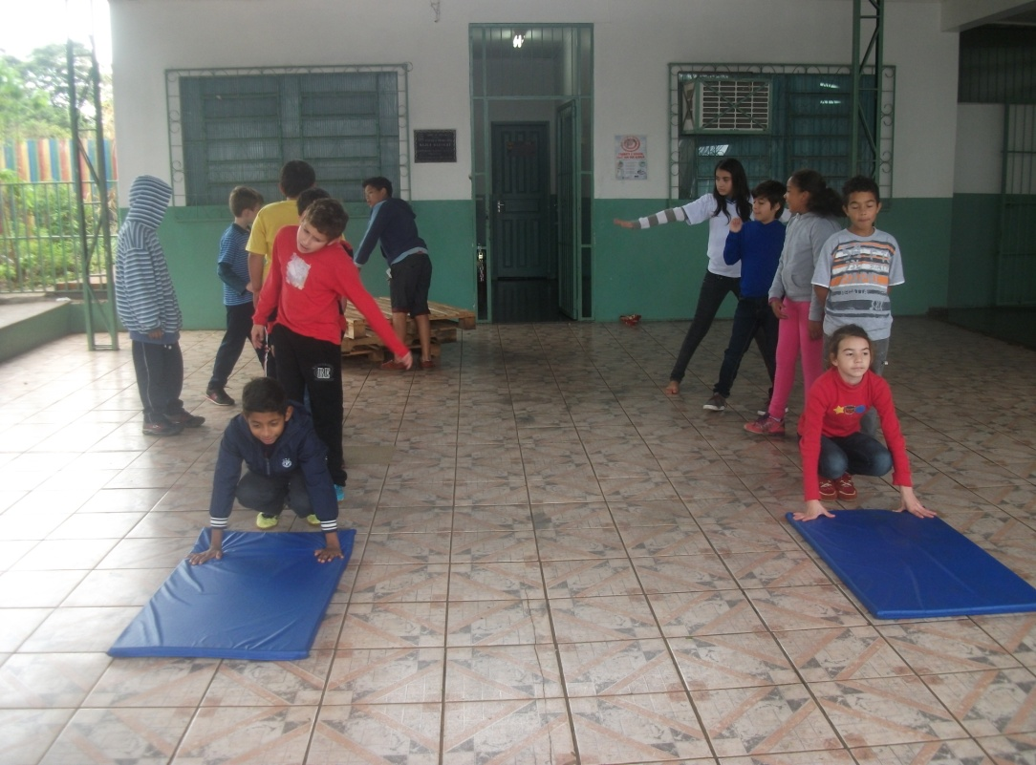

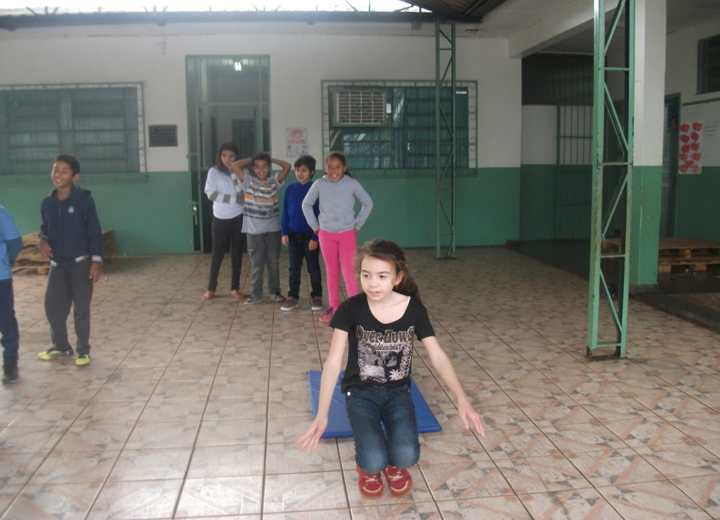

|  |
| --- |
| 1. **Objetivos: melhorar a consciência corporal, aprimorar as habilidades motoras básicas, controle corporal e concentração, conhecer as técnicas básicas de execução do movimento, vivenciar o movimento.** |

|  |
| --- |
| 1. **Procedimentos Metodológicos (parte inicial, principal, final)**   **Parte inicial: Introduzir o conteúdo, rolamento para frente, abordando o significado de "Ginástica para Todos", seus benefícios para a consciência corporal por meio do controle corporal e da concentração. Fazer a demonstração do movimento.**  **Parte principal: O movimento deve ser iniciado partindo da posição de pé com pernas unidas, flexionar os joelhos, apoiar as mãos espalmadas no solo à frente do corpo, mãos à largura dos ombros, cotovelos flexionados, dedos voltados para frente, flexionar a cabeça à frente, encostando o queixo no peito e, impulsionando o corpo com as pernas, rolar para frente sobre as costas em posição grupada, mantendo os joelhos unidos e pés em flexão plantar ao saírem do solo. Ao completar 360 graus de rotação do corpo, em deslocamento para frente, finalizar o movimento em apoio sobre os pés, elevando-se à posição de pé, com elevação dos braços em extensão, e assumindo a postura estendida.**  **Parte final: Ao finalizar a execução, pergunte ao aluno sobre o que percebeu e como se percebeu na execução do movimento. Isso facilitará o seu aprendizado, pois refletir sobre a ação reforça o aprendizado e a percepção geral do aluno.** |

|  |
| --- |
| 1. **Recursos: Colchonetes, banco.** |
| 1. **Avaliação: Avaliar a participação do aluno na atividade e a aprendizagem do conteúdo de acordo com os objetivos da aula.** |